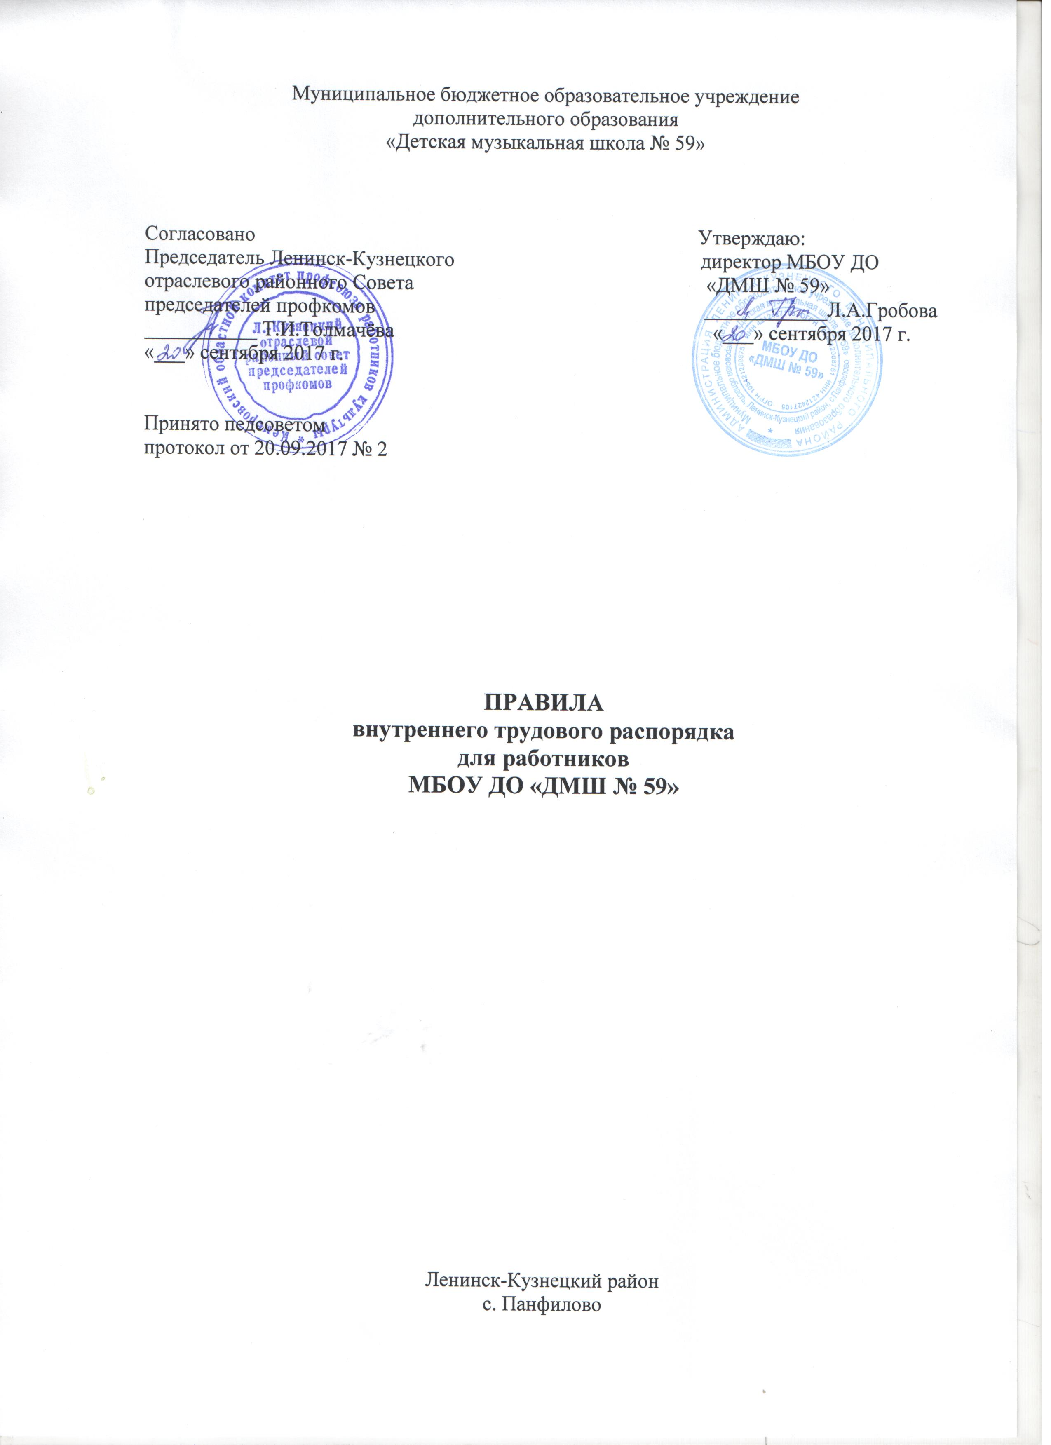

- Общие положения
1.1. В соответствии с Конституцией Российской Федерации, каждый гражданин имеет право на труд, который выбирает или на который он соглашается. Настоящие Правила распространяются на всех работников ДМШ № 59 и имеют цель - обеспечить эффективную работу всех школьных подразделений, рационально использовать рабочее время, укреплять дисциплину труда и добиваться качественных показателей в учебно-воспитательной работе.
1.2. Правила определяют внутренний трудовой распорядок МБОУ ДО «Детская музыкальная школа № 59 » - порядок приёма и увольнения работников, основные права и обязанности сторон трудового договора, режим рабочего времени и его использование, время отдыха, а также меры поощрения за успехи в работе и ответственность за нарушение трудовой дисциплины.

2. Приём на работу
2.1. Прием на работу в Учреждение производится на основании заключенного в письменной форме трудового договора о работе в МБОУ ДО «Детская музыкальная школа № 59».
2.2. При заключении трудового договора лицо, поступающее на работу, предъявляет следующие документы:
- паспорт или иной документ, удостоверяющий личность;
- трудовую книжку, за исключением случаев, когда трудовой договор заключается впервые или работник поступает на работу на условиях совместительства;
- страховое свидетельство государственного пенсионного страхования;
- индивидуальный налоговый номер (ИНН);
- документы воинского учета - для военнообязанных и лиц, подлежащих призыву на военную службу;
- документ об образовании, о квалификации или наличии специальных знаний – при поступлении на работу, требующую специальных знаний или специальной подготовки;
- личную Санитарную (медицинскую) книжку.
Прием на работу без указанных документов не производится.
2.3. В целях более полной оценки профессиональных и деловых качеств принимаемого Работника Работодатель может предложить ему представить краткую письменную характеристику или резюме с прежнего места работы или учебы.
2.4. Приём на работу может осуществляться с прохождением испытательного срока продолжительностью от 1 до 3-х месяцев.
2.5. Прием на работу оформляется приказом, изданным на основании заключенного трудового договора. Приказ Работодателя о приеме на работу объявляется Работнику под расписку в трехдневный срок со дня подписания трудового договора.
2.6. Фактическое допущение к работе, с ведома или по поручению Работодателя, считается основанием возникновения трудовых правоотношений, независимо от того, был ли трудовой договор надлежащим образом оформлен.
2.7. При поступлении Работника на работу или переводе его в установленном порядке на другую работу Работодатель обязан:
- ознакомить его с:
- Уставом учреждения;
- должностными инструкциями;
- условиями и оплатой труда;
- правами и обязанностями;
- правилами внутреннего трудового распорядка;
- коллективным договором;
- иными локальными нормативными актами, имеющими отношение к трудовой функции работника.
- провести инструктаж:
- по технике безопасности;
- производственной санитарии;
- противопожарной охране;
- правилам охраны труда.
2.8. Прекращение трудового договора может иметь место только по основаниям,
предусмотренным трудовым законодательством.
2.9. Работник имеет право расторгнуть трудовой договор, предупредив об этом
работодателя в письменной форме за две недели.
По истечении указанного срока предупреждения об увольнении Работник вправе прекратить работу, а Работодатель обязан выдать ему трудовую книжку и произвести с ним расчет.
2.10. Срочный трудовой договор расторгается с истечением срока его действия, о чем Работник должен быть предупрежден в письменной форме не менее чем за три дня до увольнения.
2.11. Прекращение трудового договора оформляется приказом по Учреждению.
Запись о причинах увольнения в трудовую книжку должна производиться в точном соответствии с формулировкой действующего законодательства и со ссылкой на соответствующую статью, пункт закона.

3.Основные права и обязанности работников
Круг обязанностей, которые выполняет каждый Работник по своей специальности, квалификации, должности, определяется трудовым договором и должностной инструкцией.
3.1. Работники ДМШ № 59 обязаны:
- добросовестно выполнять свои трудовые обязанности, соблюдать дисциплину труда;
- своевременно и точно выполнять законные распоряжения Работодателя (в дальнейшем - директора школы);
- поддерживать чистоту и порядок на своем рабочем месте, в служебных и других помещениях, соблюдать установленный порядок хранения документов и материальных ценностей;
- эффективно использовать оргтехнику и другое оборудование, экономно и рационально расходовать материалы, энергию, другие материальные ресурсы;
- беречь собственность школы: оборудование, инвентарь, музыкальные инструменты, учебные пособия, и т.д.;
- воспитывать у учащихся бережное отношение к музыкальным инструментам и другому имуществу школы;
- соблюдать нормы, правила и инструкции по охране труда, производственную санитарию, правила противопожарной безопасности;
- незамедлительно сообщать директору школы, либо непосредственному руководителю о возникновении ситуации, представляющей угрозу жизни и здоровью людей, сохранности имущества школы;
- работать согласно расписанию, информировать администрацию ДМШ об изменениях в расписании за одну неделю, о переносе уроков - за 1 день;
- своевременно предоставлять больничный лист, т.е. в день, отмеченный в листе днем – «приступить к работе»;
- в установленном порядке вести документацию, заполняя её разборчивым почерком, своевременно предоставлять в учебную часть всю необходимую документацию.
- принимать участие в работе педагогических советов, производственных совещаний, методических секций (малых педсоветов), общешкольных мероприятий;
- в школе и вне её быть примером достойного поведения, внимательно и тактично относиться как к ученикам, так и к коллегам, держать авторитет и честь школы на должной высоте.
3.2.Работники ДМШ № 59 имеют право на:
- предоставление работы, обусловленной трудовым договором;
- рабочее место, соответствующее условиям, предусмотренным государственными стандартами безопасности труда и коллективного договора;
- своевременную и в полном объеме выплату заработной платы в соответствии со своей квалификацией, сложностью труда, количеством и качеством выполненной работы;
- отдых, обеспечиваемый установлением нормальной продолжительности
рабочего времени, предоставлением еженедельных выходных дней, праздничных нерабочих дней, оплачиваемых ежегодных отпусков;
- полную достоверную информацию об условиях труда и требованиях охраны труда на рабочем месте;
- объединение, включая право на создание профессиональных союзов и вступление в них для защиты своих трудовых прав, свобод и законных интересов;
- участие в управлении организацией, в предусмотренных Трудовым Кодексом, иными федеральными законами и коллективным договором формах;
- ведение коллективных переговоров и заключение коллективных договоров и соглашений через своих представителей, а также на информацию о выполнении коллективного договора, соглашений;
- защиту своих трудовых прав, свобод и законных интересов всеми незапрещенными законом способами;
- возмещение вреда, в связи с исполнением трудовых обязанностей, и компенсацию морального ущерба в порядке, установленном Трудовым Кодексом, иными федеральными законами.

4. Основные права и обязанности работодателя.
Работодатель (директор школы), исполняя свои обязанности, стремится к созданию высокопрофессионального работоспособного коллектива, созданию заинтересованности работников в развитии и укреплении деятельности учреждения.
4.1. Работодатель (директор школы) обязан:
- соблюдать законы и иные нормативные правовые акты, локальные нормативные акты, условия коллективного договора, соглашений и трудовых договоров;
- предоставлять Работникам работу, обусловленную трудовым договором;
- обеспечивать безопасность труда и создавать условия, отвечающие требованиям охраны и гигиены труда;
- обеспечивать работников оборудованием, инструментами, технической документацией и иными средствами, необходимыми для исполнения ими трудовых обязанностей;
- выплачивать в полном размере причитающуюся работникам заработную плату в сроки, установленные Трудовым Кодексом, коллективным договором, правилами внутреннего трудового распорядка организации, трудовыми договорами;
- вести коллективные переговоры, а также заключать коллективный договор в порядке, установленном Трудовым Кодексом;
- предоставлять представителям работников полную и достоверную информацию, необходимую для заключения коллективного договора, соглашения и осуществления контроля их выполнения;
- рассматривать представления соответствующих профсоюзных органов, иных избранных работниками представителей о выявленных нарушениях законов и иных нормативных правовых актов, содержащих нормы трудового права, принимать меры по их устранению и сообщать о принятых мерах указанным органам и представителям;
- создавать условия, обеспечивающие участие работников в управлении организацией в предусмотренных Трудовым Кодексом, иными федеральными законами и коллективным договором формах;
- возмещать вред, причиненный работникам в связи с исполнением ими трудовых обязанностей, а также компенсировать моральный вред в порядке и на условиях, которые установлены Трудовым Кодексом, Федеральными законами и иными нормативными правовыми актами;
- исполнять иные обязанности, предусмотренные Трудовым Кодексом, Федеральными законами и иными нормативными правовыми актами, содержащими нормы трудового права, коллективным договором, соглашениями и трудовыми договорами.

4.2. Работодатель (директор школы) имеет право:
- заключать, изменять и расторгать трудовые договоры с работниками в порядке и на условиях, которые установлены Трудовым Кодексом, иными федеральными законами;
- вести коллективные переговоры и заключать коллективные договоры;
- поощрять работников за добросовестный эффективный труд;
- требовать от работников исполнения ими трудовых обязанностей и бережного отношения к имуществу школы и других работников, соблюдения правил внутреннего трудового распорядка организации;
- привлекать работников к дисциплинарной и материальной ответственности в порядке, установленном Трудовым Кодексом, иными федеральными законами.
- создавать и вступать в объединения Работодателей в целях представительства и защиты своих интересов.

5. Рабочее время и время отдыха.
В соответствии с действующим законодательством начало работы, время обеденного перерыва и окончание рабочего дня устанавливаются для работников учреждения с учетом его производственной деятельности и определяются графиками работы (для уборщиков служебного помещения) и расписанием, утвержденным администрацией (для преподавателей).
Для преподавателей :
  - Режим работы каждого преподавателя регламентируется тарификационной нагрузкой, расписанием уроков, планом работы школы, выполнением дополнительных обязанностей, возложенных на них Уставом школы и Должностными инструкциями. Норма часов учебной (преподавательской) нагрузки, установленная за ставку заработной платы составляет 18 часов в неделю.
5.2.Нормируемая часть рабочего времени преподавателей, предусмотренная для проведения учебных занятий, определяется в астрономических часах и включает в себя, как время уроков, так и короткие (10 минут) перерывы между уроками. Урок длится 40 минут при нагрузке 2 часа в неделю и 30 минут при нагрузке 1,5 часа в неделю
5.3.Другая часть педагогической работы преподавателей в пределах педагогической нагрузки, требующая затрат рабочего времени не нормируется и включает в себя следующие обязанности:
- участие в работе педагогических советов;
- участие в методической работе отделений и школы;
- участие в конкурсах и работа с перспективными учащимися;
- репетиционная работа;
- внеклассная и воспитательная работа с учащимися;
- консультативная помощь родителям;
- концертная деятельность;
- ведение учебной документации и т.д.

5.4. В каникулярный период преподаватели и концертмейстеры осуществляют работу в пределах нормируемой части их рабочего времени (установленного объема учебной нагрузки).
5.5. Период отмены учебных занятий по санитарно – эпидемиологическим, климатическим и другим основаниям, являются рабочим временем педагогических и других работников школы.
5.6. Режим работы всех работников школы в каникулярный период и период отмены учебных занятий регулируется Планами работы школы и отделений и графиками работ с указанием их характера.
5.7. Для педагогических работников в каникулярное время, не совпадающее с очередным отпуском, может быть с их согласия установлен суммарный учет рабочего времени в пределах месяца.
5.8. В каникулярное время преподаватели и обслуживающий персонал привлекается к выполнению хозяйственных работ, не требующих специальных знаний (мелкий ремонт, работа на территории и т.д.) в пределах установленного им рабочего времени.
5.9. Расписание составляется максимально удобно для учащихся. Один экземпляр подается в учебную часть, другой прикладывается к журналу. Все изменения в расписании, перенос уроков, смена класса, замена преподавателя согласовываются с директором школы.
5.10. Прием родителей запрещается во время урока другого ребенка.
5.11. Все работники учреждения обязаны приходить на работу за 10 минут до начала рабочего времени.

6. Режим работы школы:
6.1. В связи с тем, что ДМШ № 59 является образовательным учреждением дополнительного образования детей, занятия проводятся во 2-ой смене –
с 12.00 до 19.00
6.2. Для проведения методической работы отделений, открытых уроков, педсоветов, совещаний трудового коллектива определяется время свободное от уроков.
- внеклассная и воспитательная работа с учащимися и их родителями проводится во внеурочное время.
6.3. Директор школы работает в режиме ненормированного рабочего времени дня и может при необходимости привлекаться к выполнению своих трудовых функций за пределами нормальной продолжительности рабочего времени. Директор школы относится к категории работников, который работает в условиях, когда время их труда не поддается точному отчету. Особенность режима, ненормированного дня в том, что работодатель самостоятельно распределяет свое рабочее время
Для директора устанавливаются выходные дни: суббота и воскресенье.
6.4. Уборщики служебных помещений работают в режиме шестидневной рабочей недели с одним выходным (воскресенье).

7. Нерабочие и праздничные дни:
В соответствии с Трудовым Кодексом нерабочими являются дни государственных праздников:
- 1 - 5 января – Новогодние каникулы;
- 7 января - Рождество Христово;
- 23 февраля - День защитника Отечества;
- 8 марта - Международный женский день;
- 1 мая - Праздник Весны и Труда;
- 9 мая - День Победы;
- 12 июня - День России;
- 4 ноября - День народного единства

8. Отпуск работников школы
8.1. Очередность предоставления оплачиваемых отпусков определяется ежегодно в соответствии с графиком отпусков, утверждаемым работодателем с учетом мнения выборного профсоюзного органа не позднее, чем за две недели до наступления календарного года.
8.2.Продолжительность ежегодного оплачиваемого отпуска для всех
работников согласно действующего законодательства установлена не
менее 28 календарных дней. Продолжительность ежегодного оплачиваемого отпуска для педагогических работников - 56 календарных дней.

9. Поощрения за успехи в работе.
9.1. За высокопрофессиональное выполнение трудовых обязанностей, повышение производительности труда, продолжительную и безупречную работу и другие успехи в труде применяются следующие меры поощрения работников учреждения:
- объявление благодарности;
- объявление благодарности с занесением в личное дело;
- выдача денежной премии;
- награждение ценным подарком;
- награждение почетной грамотой;
- награждение благодарственным письмом.
Данные поощрения принимаются администрацией школы по согласованию с Советом школы и профсоюзным комитетом.
9.2. За особые трудовые заслуги работники представляются администрацией школы и профсоюзным комитетом в вышестоящие органы к поощрению и к награждению Почетными грамотами, Благодарственными письмами, нагрудными значками, знаками отличия, медалями и к присвоению почетных званий и звания лучшего работника по данной профессии. Трудовой коллектив имеет право применить меры общественного поощрения за успехи в работе, выдвигать работников для морального и материального поощрения, высказывать мнения по кандидатурам, представленным к Государственным наградам.
9.3.Трудовой коллектив участвует в утверждении Положения о распределении дифференцированной надбавки, премий и дополнительных льгот.
9.4.Поощрения объявляются приказом, доводятся до сведения коллектива и заносятся в трудовую книжку работника.

10. Ответственность за нарушение трудовой дисциплины.
10.1.За совершение дисциплинарного проступка, то есть неисполнение или ненадлежащее исполнение работником по его вине возложенных на него трудовых обязанностей, работодатель имеет право применить следующие дисциплинарные взыскания:
- замечание;
- выговор;
- увольнение по соответствующим основаниям.
10.2.До применения дисциплинарного взыскания работодатель должен затребовать от работника объяснения в письменной форме. Отказ работника дать объяснения не может служить препятствием для применения взыскания. В случае отказа работника дать объяснение составляется соответствующий акт.
10.3.Дисциплинарное взыскание применяется непосредственно за обнаружением проступка, но не позднее одного месяца со дня его обнаружения, не считая времени болезни или пребывания работника в отпуске, а также времени, необходимого на учет мнения представительного органа работников.
10.4.Взыскание не может быть наложено позднее шести месяцев со дня совершения проступка, а по результатам ревизии или проверки финансово-хозяйственной деятельности - не позднее двух лет со дня его совершения. В указанные сроки не включается время производства по уголовному делу.
10.5.За каждое нарушение трудовой дисциплины может быть наложено только одно дисциплинарное взыскание. При наложении дисциплинарного взыскания должны учитываться тяжесть совершенного проступка, обстоятельства, при которых он совершен, предшествующая работа и поведение работника.
10.6. Приказ о применении дисциплинарного взыскания с указанием мотивов его применения объявляется (сообщается) Работнику, подвергнутому взысканию под расписку в течение трех рабочих дней.
10.7. Если в течение года со дня со дня применения дисциплинарного взыскания Работник не будет подвергнут новому дисциплинарному взысканию, то оно снимается.
10.8.С правилами внутреннего распорядка должны быть ознакомлены все Работники учреждения, которые в своей повседневной работе обязаны руководствоваться установленными правилами.

11.Сроки действия настоящих Правил.
11.1. Правила приняты на педсовете МБОУ ДО «Детская музыкальная школа № 59» 20 сентября 2017 года, вступают в силу с этой даты и действуют бессрочно, до внесения изменений и дополнений в него.
11.2. Настоящие Правила, а также внесение изменений и дополнений в него, утверждаются руководителем учреждения.

